下载vmware 解压simulink虚拟机。打开vmare点击文件选择扫描虚拟机。

修改网络配置以便连接虚拟机

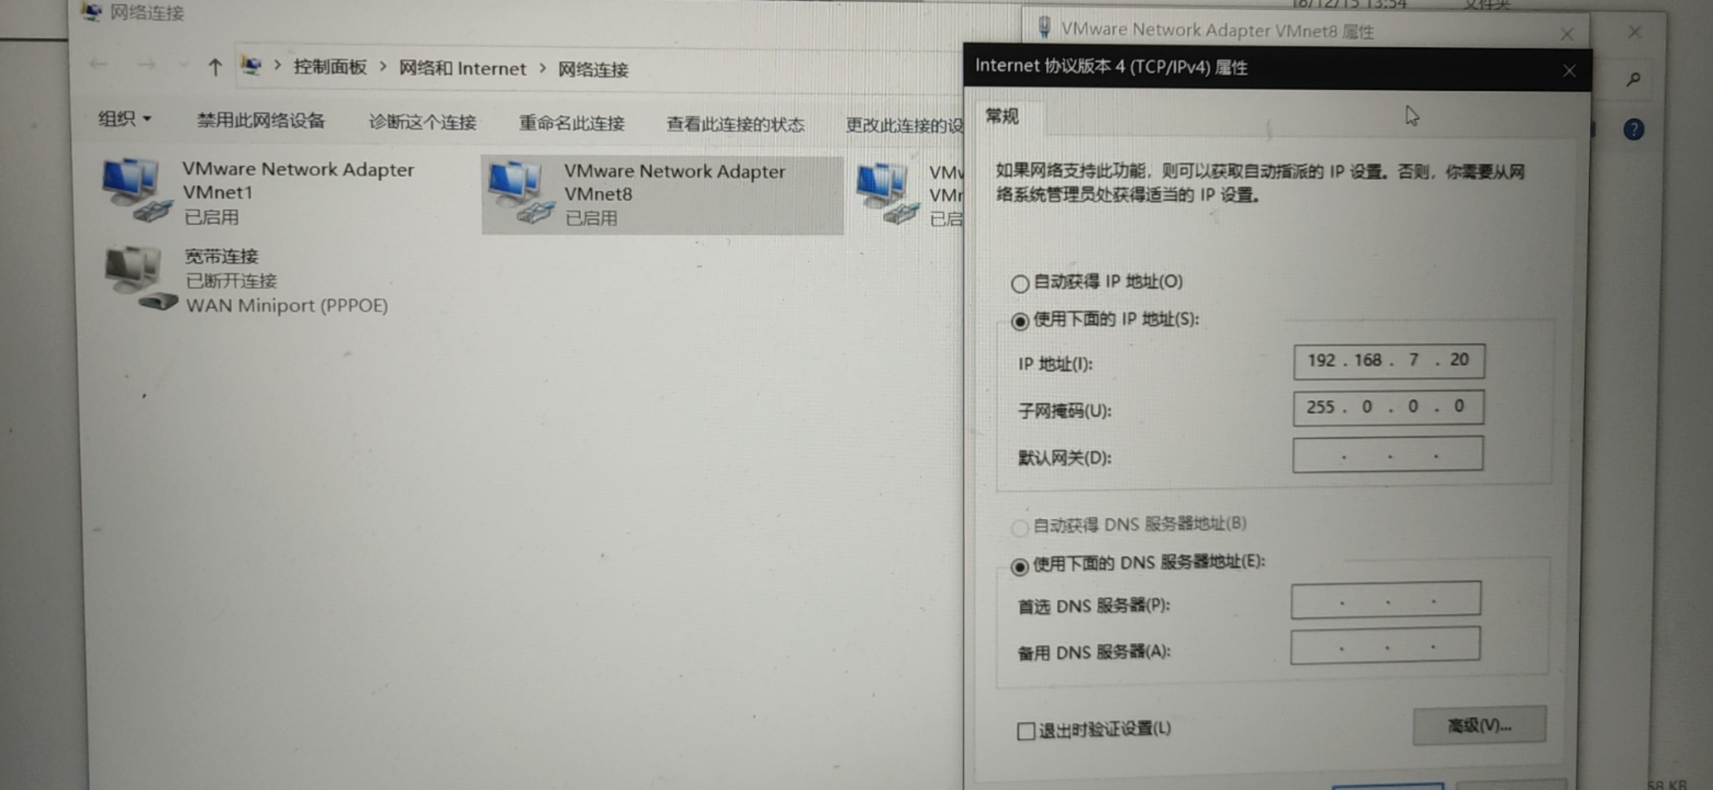

下载matlab ，运行时matlab需要打开

配置redis，自行下载配置

配置nacos,有nacos配置文件

配置数据库，有sql文件

购买阿里云oss对象存储，修改oss的配置文件，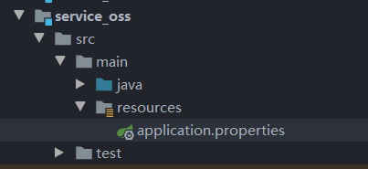

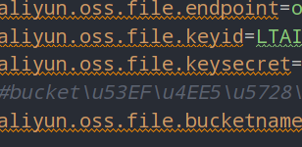

如果需要使用短信注册需要开启阿里云短信功能

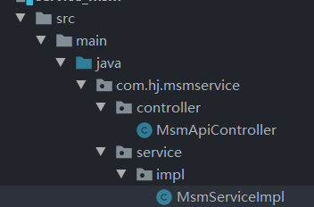

修改msmServiceImpl中的相关内容。

如果需要添加有关simulink的功能，请看simulinkUtils的api调用

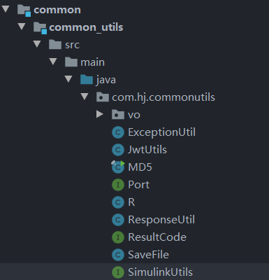

项目中存在未从网上下载的jar包，请自行下载放入maven仓库。